GH---2000聚合物修补砂

公司官网：www.cqyuyuanjc.com
李经理电话：15723053599

★修补砂浆产品性能
本品采用有机高分子改性合成乳液、多种助剂与硬质干粉料按照一定的比例配制而成。具有和易性好、无毒环保，对旧混凝土基层有良好的适应性，粘结力强，抗渗性好，且对钢筋具有保护性能。
★修补砂浆适用范围
1、用于工业及民用设施中钢筋混凝土或已开裂的建筑物表面、面板、承重柱、梁等外抹面修补，潮湿性工业、民用建筑的外抹面装修。
2、用于混凝土蜂窝、露筋、孔洞等缺陷的修补，破损混凝土地面的薄层修补以及在混凝土、砖石结构或钢结构表面上做整体修补防护面。
3、用于已损坏及不能满足设计要求的工业民用建筑的修复。特别适用于楼板、面板及露天薄板结构的修复。
4、用于有抗腐蚀要求的地下管道、电厂晾水塔、烟囱、化工厂构筑物以及各种有腐蚀性气体的厂房建筑物的维修工程。
5、本产品为“钢丝绳聚合物砂浆加固方法”使用的聚合物砂浆。
6、本产品为“公路、桥梁修补找平加固”使用的聚合物砂浆。
★修补砂浆执行标准 GB50212-2002
技术性能
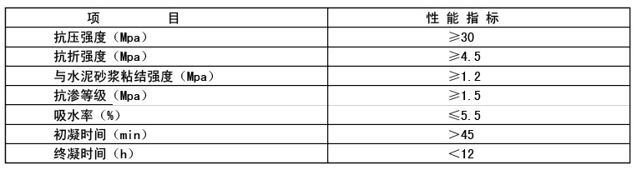
耐酸碱性能
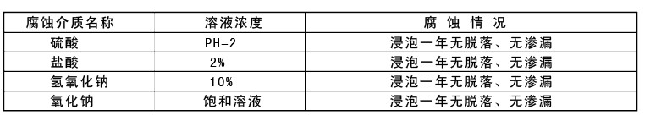
注：推荐参考用量：1700kg/m³
★修补砂浆使用方法
基层处理：
1、基层的表面要求干净、无尘、无油、无化学腐蚀介质残留物。多孔性材料的表面应预先用水浸湿，钢基层表面应清除浮锈。
2、有渗漏处须先用901快速堵漏剂进行处理，最好保持基面湿润至无明水为准，以达到更佳的施工效果。
材料配制：
1、先将胶液倒入桶中，然后按照胶液：粉料=1：4的比例边搅拌边慢慢加入粉料，搅拌至均匀无结块胶浆状。
2、可以采用机械搅拌或人工拌和，配制好的胶浆应在2-3h内用完。
施工与养护：
1、用GH--2000聚合物修补砂浆作整体面层时，厚度不应小于3mm。当一次施工面积大时，应留施工缝或分片错开施工。每块面积不宜超过10-15㎡,可视现场环境而定。补缝或分片错开施工的间隙时间不应少于24h。
2、在混凝土或砖石结构的立面和钢结构的表面上做整体面层时，应分两次进行，每次的间隔不应少于24h。当进行最后一次抹面时，应一次抹平，不得反复抹压。
修补砂浆注意事项
1、本产品施工的环境温度为10-30℃，不应低于5℃，原材料不得受潮、雨淋、日晒和杂物污染。
2、本产品不宜在雨天、冰冻时施工。如必须在冬季施工，则应采取必要的防冻措施。本产品应随拌随用，不可一次拌料过多，且每次拌料宜在2-3h内用完。
修补砂浆包装储运
1、胶料：标准包装规格为10kg±0.5kg/桶，宜储存在5℃以上阴凉、通风环境中，避免阳光暴晒，密封状态下，保质期为6个月，可按一般货物运输。
2、粉料：标准包装规格为40kg±0.5kg/袋，宜储存在干燥、通风环境中，防水、防潮，未开封状态下保质期为6个月，可按一般货物运输。

